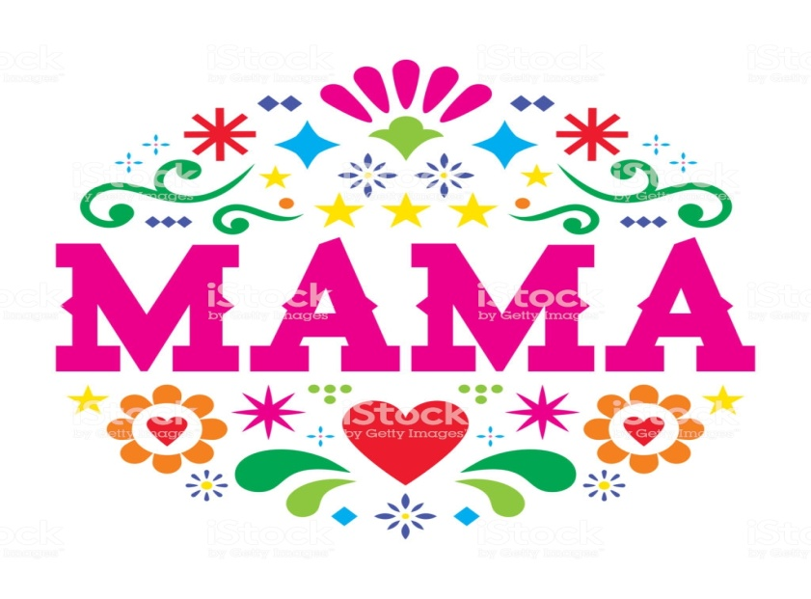
Propozycje działań i aktywności w domu dla dzieci
z grupy V

Temat tygodnia: Mama jest najważniejsza
wtorek: 19.05.2020r.

Temat dnia: Moja mama czarodziejka.

Przewidywane osiągnięcia dziecka:
- tworzy obrazki z nitek,
- wyjaśnia, co to jest zarozumiałość i dlaczego jest to niepożądana cecha,
- prawidłowo reguluje oddech, aby przy jego pomocy wytworzyć bańkę mydlaną,
- wypowiada się na temat wspólnych zabaw z mamą i odczuwanej wtedy radości,
- rozpoznaje i nazywa literę „ń”,
- podejmuje próby czytania sylab z literą „ń”,
- podejmuje próby pisania litery „ń” w liniaturze,
- realizuje zadania według instrukcji.
Proponowane zajęcia dla dzieci
- Obrazek nitką malowany – zabawa twórcza.

Przygotuj:
- kłębki wełny lub szpulki nici
- kolorową kartkę
- klej
- patyczek od lodów

Zabawa polega na układaniu obrazka z nici na tle kolorowej kartki. Nitki przyklej do patyczka od lodów. Następnie dziecko opowiada, co przedstawia ich obrazek.

- ,,Jak nasza mama odczarowała wielkoluda” – Joanny Papuzińskiej. Dzisiaj posłuchajcie opowiadania z książki ,,Nasza mama czarodziejka”, którą przeczyta wam mama lub tata.

Jak nasza mama odczarowała wielkoluda

Pośrodku naszego miasta jest park. Pośrodku parku – zjeżdżalnia, drabinki i boisko do grania w piłkę. Tam zawsze chodzimy się bawić. Aż tu nie wiadomo skąd zjawił się kiedyś w mieście wielkolud. Od razu zajął cały park dla siebie. Na bramie wywiesił tablicę:

„Nikomu nie wolno tu wchodzić, choćby nie wiem co”.

Całymi dniami wylegiwał się na trawnikach a wszystkie dzieci musiały bawić się na ulicy. Któregoś dnia nasz najmłodszy brat rzucił piłkę tak mocno, że przeleciała przez ogrodzenie i wpadła do parku. Wielkolud złapał ją i nie chciał nam oddać. Wróciliśmy do domu z płaczem. Wtedy nasza mama wpadła w złość.

– No, nie – powiedziała – ja już dłużej tego znosić nie będę!

I poszła do parku. Wszyscy, nawet dorośli panowie, bali się tego wielkoluda. Ale nasza mama – nie. Podeszła do niego bliziutko i zawołała:

– Nie pozwalam dokuczać małemu dziecku!
A ponieważ zobaczyła, że wielkolud ma kurtkę rozerwaną na plecach, powiedziała jeszcze:

– Taki duży, a wygląda jak obdartus! Jak panu nie wstyd! Proszę zaczekać, wezmę igłę z nitką i zaszyję dziurę!

Bo naszą mamę okropnie denerwuje, kiedy ktoś jest nieporządnie ubrany. Więc posłała nas po igłę i nici, przystawiła do pleców wielkoluda drabinę ogrodniczą i zaczęła mu cerować kurtkę. Szyła, szyła, aż nagle drabina zachybotała się i nasza mama niechcący ukłuła wielkoluda igłą.
– o, przepraszam – powiedziała, bo wielkolud syknął.

Ale wielkolud syczał dalej. Mama zobaczyła, że przez dziurkę zrobioną igłą powietrze ucieka z niego jak z przedziurawionej opony. Kurczył się i kurczył, a po pięciu minutach stał się zwyczajnym chłopakiem – mniej więcej takim jak ja.

– Bardzo dziękuję! – powiedział do mamy.

– Pani mnie odczarowała! Ja byłem bardzo zarozumiałym chłopcem i ciągle chodziłem nadęty. Zdawało mi się, że jestem najmądrzejszy, najpiękniejszy i najważniejszy na świecie. Od tego nadymania robiłem się coraz większy i większy, aż w końcu stałem się wielkoludem. Z początku podobało mi się to nawet, bo byłem największy i najsilniejszy. Ale co z tego? Nikt mnie nie lubił, nikt nie chciał się ze mną bawić. Teraz wiem, że lepiej być zwyczajnym chłopcem i nie nadymać się. Mogę wrócić do domu. Do widzenia! A tutaj jest piłeczka!

I znów w naszym mieście stało się wesoło i bezpiecznie jak zawsze. Znów mogliśmy spędzać całe dnie w parku. Ale od tej pory nasza mama boi się, żeby któreś z nas nie zamieniło się w wielkoluda. Dlatego ma zawsze naszykowaną miseczkę z mydłem i słomką do puszczania baniek. Gdy tylko któryś z nas zacznie sobie myśleć, że jest „naj… naj… naj… ” i nadymać się – mama daje mu słomkę i mówi:

– Masz, popuszczaj sobie trochę baniek mydlanych. To ci dobrze zrobi, wydmuchasz z siebie całą zarozumiałość. Bo zdaje mi się, że jesteś za bardzo nadęty!

[Źródło: Joanna Papuzińska, „Nasza mama czarodziejka”, Nasza Księgarnia, Warszawa 1982]

Po wysłuchaniu opowiadania dziecko opowiada co się wydarzyło, kim był wielkolud, dlaczego stał się wielkoludem, jak mama go odczarowała, co to znaczy być zarozumiałym, jaki mama miała sposób, aby jej dzieci nie stały się zarozumiałe.

- Bańki mydlane – puszczanie baniek.

Przygotuj:
- kubek
- słomkę
- płyn do mycia naczyń

ZRÓB MIKSTURĘ

Podczas zabawy każdy zastanawia się, czy nie powinien wydmuchać z siebie trochę zarozumiałości. Postaraj się wydmuchać jak największą bańkę. Po zabawie dziecko ocenia, czy to dobry pomysł, aby co jakiś czas dla dobrego wychowania puszczać banki.
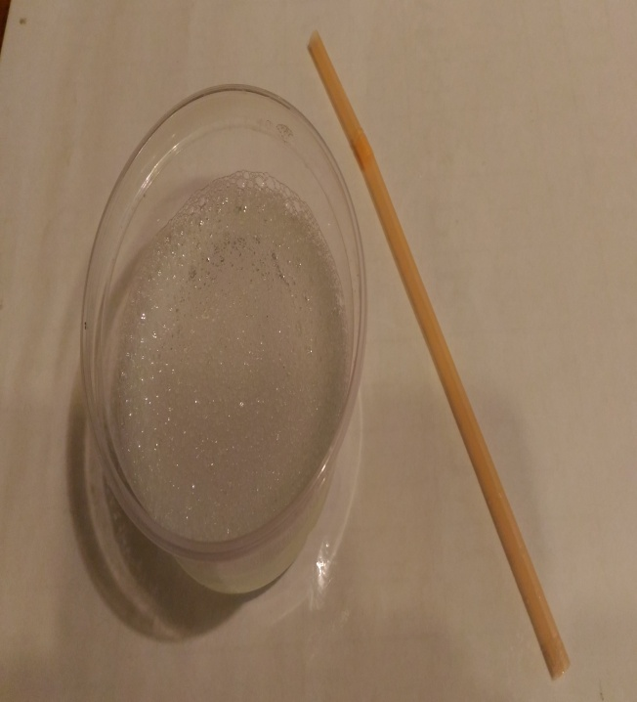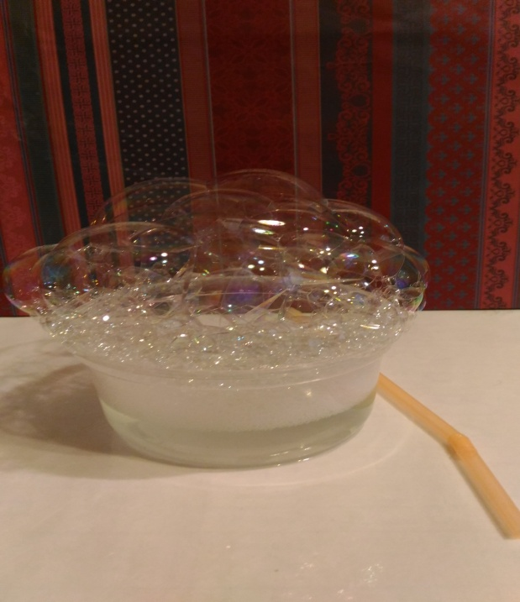

- Rodzic przypina ilustrację słonia i bańki mydlanej. Prosi dziecko, aby podzieliło słowa „słoń” i „bańka” na głoski i określiło, czy te słowa mają wspólną głoskę. Dziecko wybiera „ń”, jako wspólną głoskę i określa, gdzie znajduje się ona w słowie „słoń” i w słowie „bańka”.
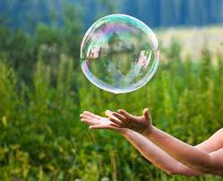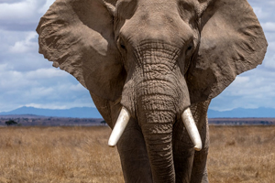

Słoń
słoń
bańka słoń
- Zabawa z literką „ń” – dziecko zainteresowane
Rodzic prezentuje małą literę „ń” drukowaną. Informuje, że pokazuje tylko literę małą, ponieważ w języku polskim żaden wyraz nie rozpoczyna się tą literą. Przypina wyrazy „słoń” i „bańka” przy ilustracjach. Zaprasza do poszukania litery „ń” na własnym ciele: Czy w nazwie którejś z naszych części ciała znajduje się głoska „ń”?. Dziecko wymienia dłoń. Rodzic opowiada również o takiej części twarzy, która nazywa się skroń. Dziecko dotyka własnych skroni, delikatnie je masuje. Na karcie pracy dokonuje analizy słuchowej nazw obrazków – dzieli je na sylaby, określa położenie głoski „ń” w wyrazach, rysuje po śladzie bańki mydlane, wkleja sylaby i kolejno czyta. [Środki dydaktyczne:KP4 s. 36, słomki, pojemniki z płynem do puszczania baniek mydlanych, kolorowe sznurki, litera „ń” drukowana, ilustracje słonia i bańki mydlanej, kartoniki z wyrazami „słoń”, „bańka”]

- Pomocna dłoń – zapoznanie z pisaną literą „ń” (dziecko zainteresowane), „Karty pracy”. Dziecko porównuje swoje dłonie, czy ma ich tyle samo, czy są takiej samej wielkości, przymierza je do siebie, określa różnice i podobieństwa w ich wyglądzie, porównuje również swoje dłonie z dłońmi rodzica, pokazuje dowolną czynność, jaką może wykonać w domu, aby pomóc mamie. Rodzic prezentuje sposób pisania litery „ń”. Dziecko pisze literę palcem na otwartej dłoni, najpierw na wewnętrznej stronie, potem na wierzchniej. Na kartce z bloku rysunkowego dziecko obrysowuje swoją dłoń i pisze na niej literę „ń”. Następnie dziecko pisze literę w liniaturze na karcie pracy, nazywa obrazki, określa, czy w ich nazwach słychać „n” czy „ń” i łączy każdy obrazek z właściwą literą. [Środki dydaktyczne: KP4 s. 37, blok rysunkowy, ołówki]

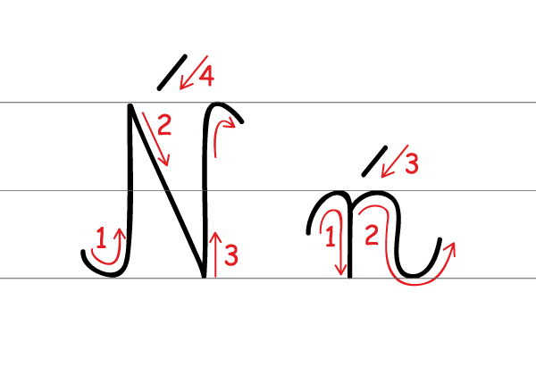

- Ćwiczenia gimnastyczne kształtujące prawidłową postawę https://www.youtube.com/watch?v=2BQCcIjudZ8

dodatkowe materiały znajdują się poniżej

